**БЕЛОРУССКИЙ ГОСУДАРСТВЕННЫЙ УНИВЕРСИТЕТ**

**ФАКУЛЬТЕТ ПРИКЛАДНОЙ МАТЕМАТИКИ И ИНФОРМАТИКИ**

Отчет по лабораторной работе №2

Численное решение уравнения теплопроводности

Преподаватель: Будник Анатолий Михайлович

Студент: Высоцкий Богдан Георгиевич

3 курс 5 группа

**Постановка задачи**

Для решения краевой задачи вида

$$\frac{∂u}{∂t}=\frac{∂^{2}u}{{∂x}^{2}}-\left(x+t^{2}\right)e^{-xt}, 0≤x,t≤1,$$

$$u\left(x,0\right)=1,$$

$$u\left(0,t\right)=1,$$

$$-\frac{∂u}{∂x}\left(1, t\right)=te^{-t}.$$

на сетке $ω_{hτ}$ построить разностную схему с весами при $σ=\frac{1}{4}$ c погрешностью аппроксимации не ниже $O(h^{2}+τ)$.

**Теория**

Для аппроксимации дифференциальной задачи выберем шеститочечный шаблон



и построим неявную схему с весами при $σ=\frac{1}{4}$. Неявная схема с весами является линейной комбинацией явной и чисто неявной схем. То есть

$$L_{hτ}^{(\frac{1}{4})}=\frac{1}{4}L_{hτ}^{(1)}+\frac{3}{4}L_{hτ}^{(0)}=\frac{1}{4}\left(y_{t}-\hat{y_{x\overline{x}}}\right)+\frac{3}{4}\left(y_{t}-y_{x\overline{x}}\right)=y_{t}-\left(\frac{1}{4}\hat{y_{x\overline{x}}}+\frac{3}{4}y_{x\overline{x}}\right)$$

Рассмотрим погрешность аппроксимации первого уравнения:

$$ψ_{1}\left(x,t\right)=L_{hτ}^{(\frac{1}{4})}u_{hτ}-f=u_{t}-\left(\frac{1}{4}\hat{u_{x\overline{x}}}+\frac{3}{4}u_{x\overline{x}}\right)-f=\left[u_{t}+O\left(τ\right)\right]-\left[\frac{1}{4}\left[u_{xx}+O\left(h^{2}\right)\right]+\frac{3}{4}\left[u_{xx}+O\left(h^{2}\right)\right]\right]-f=u_{t}-u_{xx}+O\left(τ\right)+O\left(h^{2}\right)-f=u_{t}-u_{xx}-f+O\left(τ+h^{2}\right)=O\left(τ+h^{2}\right)$$

Таким образом мы показали, что погрешность аппроксимации первого уравнения равна $O\left(τ+h^{2}\right)$.

Второе и третье уравнения краевой задачи аппроксимируются точно, поэтому их погрешности равны нулю:

$$y\left(x,0\right)=1, ψ_{2}\left(x,t\right)=0$$

$$y\left(0,t\right)=1, ψ_{3}\left(x,t\right)=0$$

Рассмотрим аппроксимацию второго граничного условия:

$$\frac{∂u}{∂x}\left(1, t\right)=-te^{-t}$$

При $x=1$ для аппроксимации производной по $x$ будем использовать левую разностную производную, т.е. $u_{x}=u_{\overline{x}}+O(h)$. Однако при такой замене данное граничное условие аппроксимируется с первым порядком по $h$. Будем пользоваться видом дифференциального уравнения для повышения порядка аппроксимации данного граничного условия:

$$u_{\overline{x}}=u_{x}-\frac{h}{2}u_{xx}+O\left(h^{2}\right)=u_{x}-\frac{h}{2}\left[u_{t}-f\right]+O\left(h^{2}\right)$$

$$u_{t}=u_{t}+O(τ)$$

$$⇒u_{\overline{x}}=u_{x}-\frac{h}{2}\left[u_{t}+O\left(τ\right)-f\right]+O\left(h^{2}\right)⇒$$

$$u_{\overline{x}}=u_{x}-\frac{h}{2}\left[u_{t}-f\right]+O\left(h^{2}+τ\right)=-te^{-t}-\frac{h}{2}\left[u_{t}-f\right]+O\left({τ+h}^{2}\right)$$

Таким образом мы аппроксимировали второе граничное условие с порядком $O\left({τ+h}^{2}\right)$. В итоге мы приходим к следующему разностному аналогу второго граничного условия:

$$y_{\overline{x}}=-te^{-t}-\frac{h}{2}\left[y_{t}-f\right]$$

Таким образом, разностная схема принимает вид:

$$y_{t}=\frac{1}{4}\hat{y_{\overline{x}x}}+\frac{3}{4}y_{\overline{x}x}+f, (1)$$

$$y\left(x,0\right)=1, (2)$$

$$y\left(0,t\right)=1, (3)$$

$$y_{\overline{x}}=-te^{-t}-\frac{h}{2}\left[y_{t}-f\right], (4)$$

**Реализация**

Для реализации схемы нам понадобится двумерный массив $u$, в который на каждой итерации по времени мы будем добавлять вычисленный временной слой.

$$i-переменная итерации по времени$$

$$j-переменная итерации по пространству$$

$$N1-количество разбиений по пространству$$

$$N2-количество разбиений по времени$$

Первым делом мы добавляем “нулевой” по времени слой (наше начальное условие) в массив. Последующие же временные слои ($i=\overline{1,N2}$) будут рассчитываться по следующим формулам:

1. При $j=0:$
$$y_{0}^{i+1}=1$$

2. При $j=\overline{1,N1-1}$:
$$\left(-\frac{τ}{4h^{2}}\right)y_{j-1}^{i+1}+\left(1+\frac{τ}{2h^{2}}\right)y_{j}^{i+1}+\left(-\frac{τ}{4h^{2}}\right)y_{j+1}^{i+1}=y_{j}^{i}+\frac{3τ}{4h^{2}}\left(y_{j-1}^{i}-2y_{j}^{i}+y_{j+1}^{i}\right)+τf$$

3. При $j=N1$:

$$-y_{N1-1}^{i+1}+\left(1+\frac{h^{2}}{2τ}\right)y_{N1}^{i+1}=hμ_{2}^{i}+\frac{h^{2}}{2τ}y_{N1}^{i}-\frac{h^{2}}{2}f$$

Можно заметить, что на каждом временном шаге мы получаем СЛАУ с трехдиагональной матрицей, коэффициенты которой рассчитываются по следующим формулам:

$$B_{0}=1, j=0$$

$$C_{0}=0, j=0$$

$$F_{0}=1, j=0$$

$$A_{j}=-\frac{τ}{4h^{2}}, j=\overline{1,N1-1}$$

$$B_{j}=1+\frac{τ}{2h^{2}}, j=\overline{1,N1-1}$$

$$C_{j}=-\frac{τ}{4h^{2}}, j=\overline{1,N1-1}$$

$$F_{j}=u_{j}^{i}+\frac{3τ}{4h^{2}}\left(u_{j-1}^{i}-2u_{j}^{i}+u_{j+1}^{i}\right)+τf_{j}^{i}, j=\overline{1,N1-1}$$

$$A_{N1}=-1, j=N1$$

$$B_{N1}=1+\frac{h^{2}}{2τ}, j=N1$$

$$F_{N1}=hμ_{2}^{i}+\frac{h^{2}}{2τ}u_{N1}^{i}+\frac{h^{2}}{2}f_{N1}^{i}, j=N1$$

поэтому на каждом временном шаге мы должны решать СЛАУ, сформированную этими коэффициентами. Для решения будем использовать метод разностной прогонки.

**Устойчивость**

Для обеспечения устойчивости необходимо выполнение условия $σ≥\frac{1}{2}-\frac{h^{2}}{4τ}$, откуда следует, что $τ≤h^{2}$. Поэтому при реализации схемы положим $h=0.05, τ=0.0025$.

**Листинг**

def solve_heat_equation(h, t):

N1 = int(1 / h) # количество разбиений по h

N2 = int(1 / t) # количество разбиений по t

u = [] # массив для решения

u.append([phi(j * h) for j in range(N1 + 1)]) # заполняем 1-ый слой

for i in range(N2):

A = [0] * (N1 + 1)

B = [0] * (N1 + 1)

C = [0] * (N1 + 1)

F = [0] * (N1 + 1)

# формируем матрицу системы для нахождения следующего слоя

B[0] = 1

C[0] = 0

F[0] = mu_1(i * t)

for j in range(1, N1):

A[j] = -t / (4 * h**2)

B[j] = 1 + t / (2 * h**2)

C[j] = -t / (4 * h**2)

F[j] = u[i][j] + (3 * t / 4 * h**2) * (u[i][j - 1] - 2 * u[i][j] + u[i][j + 1]) + t * f(j * h, i * t)

A[N1] = -1

B[N1] = 1 + h**2 / (2 * t)

F[N1] = h * mu_2(i * t) + (h**2 / (2 * t)) * u[i][N1] + (h**2 / 2) * f(N1 * h, i * t)

u.append(tridiagonal_method(A, B, C, F, N1))

return u

**Результаты**

График “точного” решения (получено при $h=0.05, τ=0.000025$)

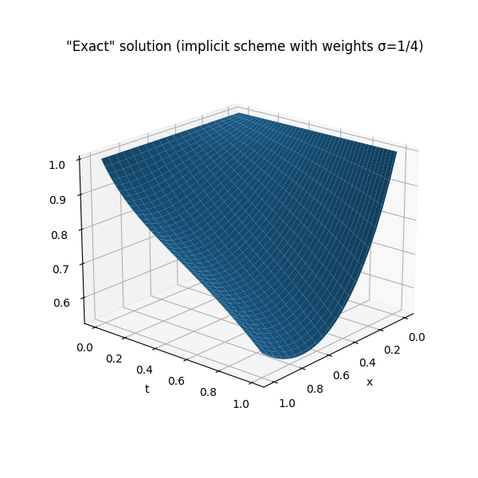

График решения (при $h=0.05, τ=0.0025$)

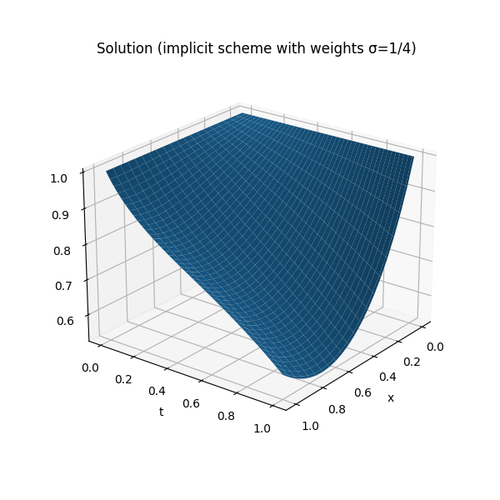

Теперь проверим, влияет ли выбор шага на устойчивость схемы. Для этого немного возмутим каждое уравнение (прибавим 0.1) и увеличим временной интервал до 5 секунд. Получаем следующие результаты:

График “точного” решения (получено при $h=0.05, τ=0.000025$):

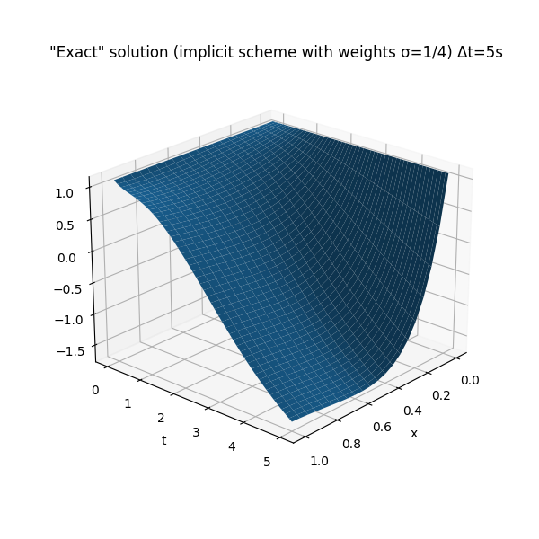

График решения (получено при $h=0.05, τ=0.0025$):

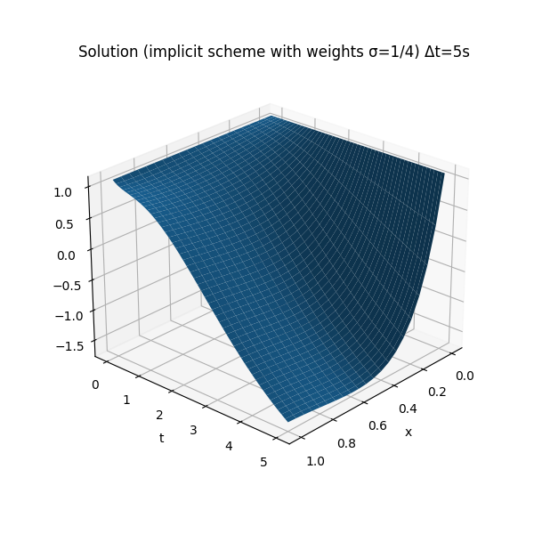

График решения (получено при $h=0.05, τ=0.05$):

